Об участии в Международном форуме по безопасности и охране труда
Администрация Большемурашкинского муниципального района сообщает что ассоциация разработчиков, изготовителей и поставщиков средств индивидуальной защиты при поддержке Минтруда России в рамках XXV Международной специализированной выставки «Безопасность и охрана труда - 2021» проводит традиционный Международный форум по безопасности и охране труда (далее – Форум, Выставка).
Информационное письмо Минтруда России прилагается.
Место и дата проведения Форума и Выставки: г. Москва, павильоны № 3 и
№ 7 Центрального выставочного комплекса «ЭКСПОЦЕНТР», с 7 по 10 декабря 2021 г. С деловой программой Форума и Выставки можно ознакомиться на официальном сайте (https://biot-expo.ru/). Вход на Выставку осуществляется с применением QR-кодов.
Участники самостоятельно регистрируются на официальном сайте мероприятия (https://biot-expo.ru/#new).
Решение по участию необходимо направить до 3 декабря 2021 г. на электронную почту (zlatomrezheva@gsz.kreml.nnov.ru).

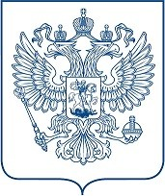

МИНИСТЕРСТВО ТРУДА И СОЦИАЛЬНОЙ ЗАЩИТЫ
РОССИЙСКОЙ ФЕДЕРАЦИИ
(МИНТРУД РОССИИ) ЗАМЕСТИТЕЛЬ МИНИСТРА
улица Ильинка, 21, Москва, ГСП-4, 127994
тел.: 8 (495) 870-67-00, факс: 8 (495) 870-68-71
E-mail: mintrud@mintrud.gov.ru

На № от

Органы по труду субъектов
Российской Федерации (по списку)

Министерство труда и социальной защиты Российской Федерации и Ассоциация разработчиков, изготовителей и поставщиков средств индивидуальной защиты (Ассоциация «СИЗ») традиционно на протяжении многих лет организовывают Международный форум и выставку «Безопасность и Охрана труда» (далее - БИОТ).
В этом году тема создания и обеспечения безопасных условий труда стала максимально актуальной во время пандемии COVID-19. Именно вопросам безопасности посвящены международный форум и ХХV юбилейная специализированная выставка, которые состоятся с 7 по 10 декабря 2021 года в Москве на территории Экспоцентра. Важность поддержки и популяризации БИОТ обозначена отдельным пунктом в Генеральном соглашении между общероссийским объединением профсоюзов, общероссийским объединением работодателей и Правительством Российской Федерации на 2021 – 2023 годы.
Традиционные участники и посетители БИОТ – это более 25 000 специалистов и профессионалов в области безопасности и охраны труда из 45 стран мира, руководители исполнительной и законодательной органов власти, члены международных делегаций, учёные, разработчики, производители, потребители средств индивидуальной защиты, эксперты в области охраны труда, промышленной и экологической безопасности.
Прошу принять участие в работе БИОТ, довести информацию о проведении мероприятия до сведения органов местного самоуправления муниципальных образований, организаций, объединений работодателей и профсоюзов,

2
представителей деловых кругов, осуществляющих деятельность на территории субъекта Российской Федерации, а также оказать содействие в освещении подготовки и проведения БИОТ в средствах массовой информации субъекта Российской Федерации.
Контактное лицо по организационным вопросам Международного форума БИОТ: Бахтина Светлана Владимировна, тел.: +7(903)728-58-57, +7(495)789-93-20, e-mail: biot@asiz.ru

А.В. Вовченко
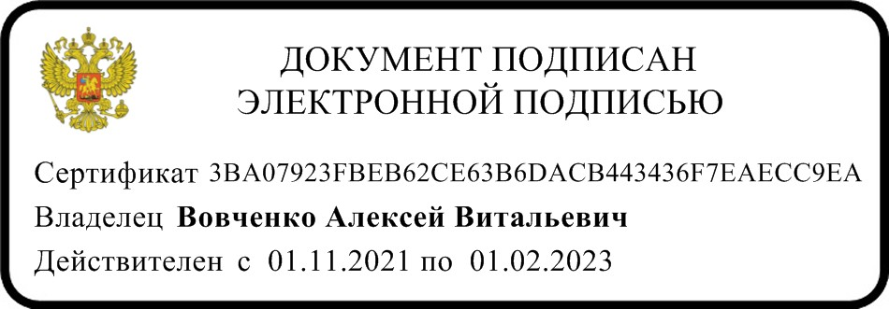

М.С. Инюцын
+7(495) 587-88-89 15-24

